Afrikaans Eerste Addisionele Taal
Graad 9
JUNIE-EKSAMEN
Tyd: 1½ ure
Eksaminator: Mev. M. Swanepoel Punte: 70

Instruksies en inligting
1. Antwoord al die vrae.
2. Hierdie vraestel bestaan uit 7 bladsye sonder die voorblad. Maak seker jy het al die bladsye voordat jy begin skryf.
3. Skryf slegs met ‘n BLOU pen.
4. Trek ‘n potlood kantlyn aan die regterkant van die bladsy.
5. Nommer jou antwoorde volgens die nommeringstelsel in die vraestel.
6. Lees jou vrae baie versigtig deur. Die punte gee ‘n aanduiding van hoeveel inligting jy in jou antwoorde moet gee.
7. Los ‘n lyn oop tussen elke antwoord en trek ‘n streep na elke volledige vraag.
8. Skryf netjies en leesbaar.
Vraag | 1 | 2 | 3 | 4 | TOTAAL
Punt | 25 | 15 | 10 | 20 | 70

AFDELING A - BEGRIPSVAARDIGHEDE

Vraag 1 - Tydskrifartikel

Lees die tydskrifartikel oor “Vanderbijl-man vertel: Ek het tarantulas in my kamer” en beantwoord die vrae wat daarop volg.

Vanderbijl-man vertel: Ek het tarantulas in my kamer

Johané Scott3
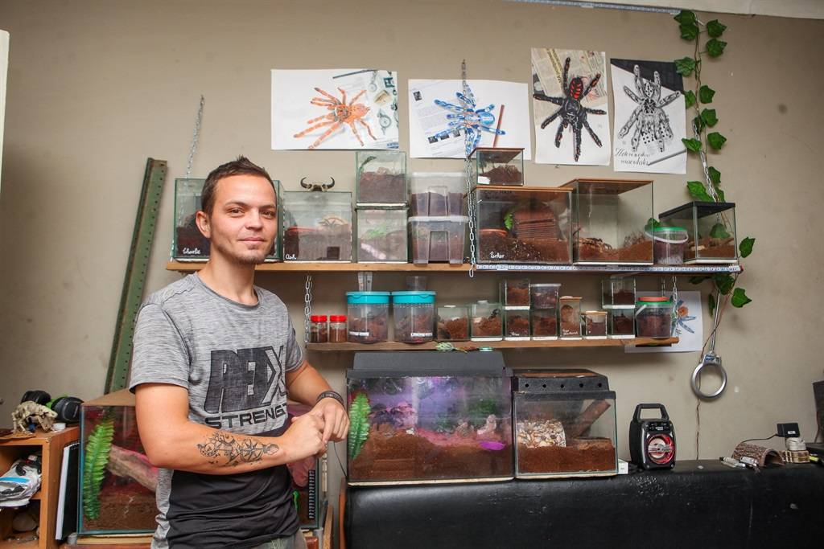
- Justin Rabie (26), ‘n man van Vanderbijlpark vertel van die verbasende kalmte wat sy 30 spinnekoppe hom gee.

- Ek was 15 toe my jonger broer en suster, Ryno en Christina, vir hulle elkeen ‘n salmpienk voëlvretertarantula gekoop het. Hulle wou nie die spinnekoppe hanteer nie, so ek moes vir hulle krieke voer en die spinnekoppe uithaal om die tenks reg te kry.

- Maar vandag sit ek met 30 tarantulas in my kamer. Elkeen het ‘n tenk of ‘n houertjie, afhangende van hoe groot hulle is. Die tenks stink darem nie, want dit word skoon gehou deur klein myte wat ek insit. Hulle vreet die oorskietkos en die spinnekoppe se afval.

- Tarantulas is maklike troeteldiere. Jy hoef hulle nie elke dag te voer nie. Jy maak hulle tenks baie min skoon, jy gee hulle een keer per dag water en spuit water een keer per dag met ‘n sproeibottel in hulle tenks sodat jy reën kan maak.

- Tarantulas moet ook hulle vel afskud soos ‘n slang om te kan groei. Dit sal net in die somermaande gebeur. Hulle eet ook nie in die winter nie. Hulle sal water drink, maar minimaal.

- Daar is baie spesies tarantulas. Die twee groot groeperings is new- en old-world tarantulas. New-world-spesies is van die Amerikas en meer kalm, waar old-world is van Afrika, Indië en Australië. Hulle gif is sterker.

- New-world-tarantulas sal dalk hulle haartjies skop wanneer hulle bedreig voel, en dit sal ‘n irritasie op ‘n mens se vel veroorsaak, want die haartjies is soos ‘n klein harpoen wat in jou vel vassteek. As dit in jou oë, neus of mond kom moet jy dalk by ‘n dokter uitkom, maar hulle is nie giftig nie.

- Old-world-tarantulas is gevaarliker. Hulle gif kan ‘n volgroeide hond of kat binne 30 minute doodmaak en mense baie siek maak. Maar hulle sal ook hulle voorpote oplig om predatore, of mense, te waarsku om weg te bly. Ek het 28 new-world-tarantulas en tweel old-worlds.

- My versameling tarantulas het eers regtig begin groei nadat my suster haar vier spinnekoppe vir my gegee het. Sy was swanger en die reuk van die sand het haar siek gemaak. Toe ek net agt gehad het, het ek vir hulle name gegee, maar hulle raak nou te veel. My gunsteling is die Australiese barking-spinnekop, want hulle maak die mooiste webbe.

- Dit is vir my baie sleg as een van my tarantulas doodgaan. Tarantulas kan doodgaan weens probleme as hulle vervel, stres, wanneer mense tarantulas te gereeld voer en natuurlik ook van ouderdom. ‘n Dwerg-tarantula leef gewoonlik nie baie langer as 11 jaar nie, maar die groter tarantulas kan langer leef. Gewoonlik leef die mannetjies tussen drie en sewe jaar, afhangende van die spesie, en die wyfies kan maklik 25 tot 30 jaar leef.

(Verwerk uit Huisgenoot, 14 Januarie 2022)

VRAE:

1.1 Lees die titel. Waar woon die man met die spinnekoppe? (1)

1.2 Wie het 30 spinnekoppe in sy kamer? (1)

1.3 Waarom wou Ryno en Christina nie hulle tarantulas hanteer nie? (1)

1.4 Noem TWEE goed wat Justin vir die voëlvretertarantulas gedoen het. (2)

1.5 Lees paragraaf 3. Haal TWEE AFSONDERLIKE woorde aan wat vir jou sê
waar die tarantulas bly. (2)

1.6 Hoe word die spinnekoptenks skoon gehou? (1)

1.7 Noem twee soorte goed wat myte vreet. (2)

1.8 Verduidelik in jou eie woorde wat “oorskietkos” is. (1)

1.9 Lees paragraaf 4.
Waarom word tarantulas as maklike troeteldiere beskou? Gee een rede. (1)

1.10 Watter ooreenkoms is daar tussen ‘n tarantula en ‘n slang? (1)

1.11 Noem EEN FEIT van ‘n new-world-tarantula. (1)

1.12 Is ‘n new-world-tarantula of ‘n old-world-tarantula gevaarliker?
Gee ‘n rede vir jou antwoord. (2)

1.13 Hoe waarsku ‘n tarantula vir predatore om weg te bly? (1)

1.14 Waarom, dink jy, gee Justin nie vir al sy tarantulas name nie? (1)

1.15 Wat dink jy sal gebeur as Justin te veel old-world-tarantulas het? (1)

1.16 Is die volgende stellings WAAR of ONWAAR? Motiveer jou antwoord.
1.16.1 Justin het ‘n salmpienk voëlvretertarantula gekry toe hy 15 jaar oud was. (1)
1.16.2 Tarantulas vervel nes slange. (1)

1.17 Kies die antwoord wat NIE PAS NIE.
A Justin het 30 tarantulas in sy kamer.
B Justin sit klein myte in sy tarantula se tenks.
C Justin gee sy tarantulas een keer ‘n dag water.
D Justin het 27 new-world-tarantulas en drie old-world-tarantulas. (1)

1.18 Lees paragraaf 10. Waarom moet jy mooi dink voordat jy ‘n wyfie-tarantula koop? (2)

1.19 Stem jy saam dat Justin old-world-tarantulas aanhou?
Gee ‘n rede vir jou antwoord. (1)

1.20 Wat is jou opinie oor Justin en sy 30 tarantulas? (1)

1.21 Sal jy ‘n tarantula as ‘n troeteldier aanhou? Motiveer jou antwoord. (1)
[25]

Vraag 2 - Infografika

Lees die infografika op die volgende bladsy en beantwoord die vrae hieronder.

VRAE:

2.1 Waaroor handel hierdie infografika? (1)

2.2 Is die volgende stellings WAAR of ONWAAR? Motiveer jou antwoord.
2.2.1 ‘n Sakspinnekop is ‘n gevaarlike spinnekop. (1)
2.2.2 Die Bagheera Kiplingi is ‘n karnivoor. (1)
2.2.3 Alle spinnekoppe het agt oë. (1)

2.3 Wat veroorsaak dat ‘n spinnekop ‘n web kan spin? (1)

2.4 Wat is die wetenskaplike naam vir ‘n spinnekop? (1)

2.5 Noem een manier hoe die hoofopskrif beklemtoon word. (1)

2.6 Noem twee tipes webbe wat spinnekoppe kan spin. (2)

2.7 Waarom dink jy vertel die infografika vir ons watter spinnekoppe gevaarlik is? (1)

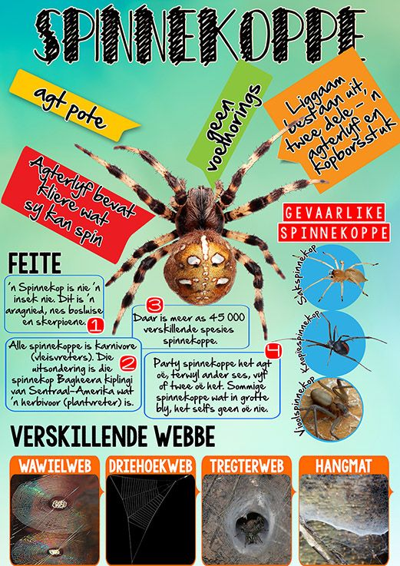

2.8 Vul die ontbrekende woorde in.
Sommige spinnekoppe is vleiseters, of 2.8.1 __________. ‘n Spinnekop se lyf
bestaan uit 2.8.2 __________ dele. Die 2.8.3 _______________ lyk soos ‘n wiel. (3)

2.9 Watter feit is vir jou die interessantste? Gee ‘n rede vir jou antwoord. (2)
[15]

AFDELING A: 40
AFDELING B - OPSOMMING
Vraag 3

In die onderstaande teks gaan oor reëls in die wildtuin.

- Gee SEWE REËLS wat jy in die wildtuin moet volg.
- Skryf jou SEWE REËLS puntsgewys onder mekaar neer.
- Skryf jou reëls in volsinne neer.
- Laat ‘n reël tussen jou sinne oop.
- Jou opsomming moet tussen 50 - 60 woorde wees.
- Skryf die korrekte getal woorde aan die einde van jou opsomming neer.

REËLS IN DIE WILDTUIN

Om die diere en die plante in ‘n wildtuin te beskerm en seker te maak dat mense veilig bly, is daar sekere reëls wat alle besoekers streng moet nakom:

- Hou by die spoedbeperking. In die wildtuin loop diere dikwels oor die pad of staan of lê in die pad. As jy te vinnig ry, kan jy een raakry.
- Bly in jou motor. Sommige diere is gevaarlik en kan jou aanval as jy sommer enige plek uit jou motor klim om ‘n foto te neem.
- Dit is belangrik dat jy nie die diere voer nie. Die diere moet self kos soek, en nooit kos van mense verwag nie.
- Onthou, jy is ‘n besoeker en moet respek vir die diere toon. Moenie skree of die wilde diere terg nie.
- Omdat daar nie tussen ruskampe ‘n garage is waar jy petrol kan kry nie, moet jy seker maak jou motor vol petrol is sodat dit nie langs die pad gaan staan nie.
- Hou ‘n kaart van die wildtuin in jou motor sodat jy nie verdwaal nie.
- Maak seker hoe laat die hekke oopmaak en sluit. Die ruskampe se hekke word snags gesluit en jy kan nie dan inkom of uitgaan nie.
[Verwerk uit Afrikaans sonder Grense, Graad 9]

AFDELING B: 10

AFDELING C - TAALKUNDE
Vraag 4

Kyk na die illustrasie en beantwoord die taalvrae wat volg.

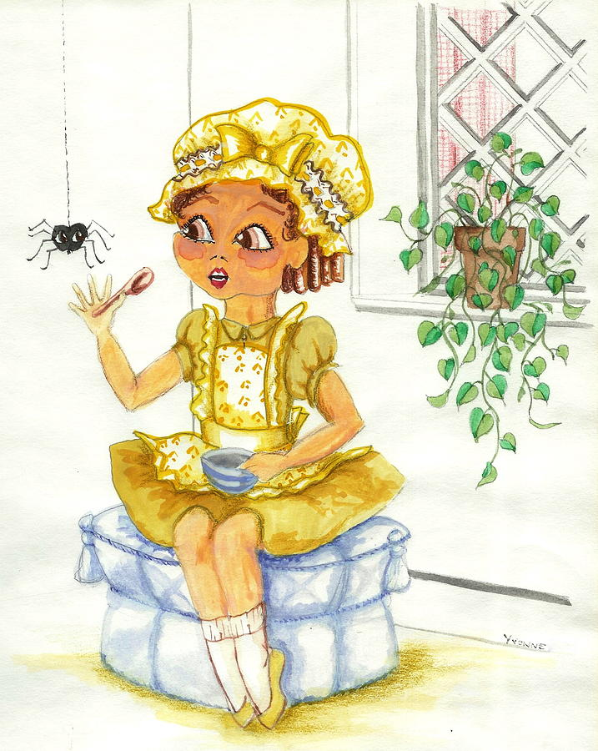

VRAE:

4.1 Skryf die volgende sinne in die korrekte WOORORDE. Begin met die woorde wat donker
gedruk is.
4.1.1 [om haar pap te eet] [op haar stoel] [Mej. Muffet] [heeldag] [sit] (1)
4.1.2 [elke oggend] [geniet] [Sy] [die stilte] (1)

4.2 Verander die volgende sin in ‘n VRAAGSIN.
Die meisie het groot geskrik vir die spinnekop. (1)

4.3 Skryf die volgende sin in die VERLEDE TYD.
Mej. Muffet sit op haar stoel. (1)

4.4 Deel die onderstreepte woorde in LETTERGREPE.
Die 4.4.1 spinnekop het die meisie 4.4.2 skrikgemaak. (2)

4.5 Verbind die twee sinne met die VOEGWOORD in hakies.
4.5.1 Mej. Muffet sit op haar stoel. Sy eet ‘n heerlike bakkie pap. (sodat) (1)
4.5.2 Sy sit op haar stoel. Sy eet haar pap. (en) (1)

4.6 Gee die korrekte vorm van die woorde tussen hakies.
Sy het DIE 4.6.1 (mooi) __________ rok aan. Dit is 4.6.2 (pragtig) _______ as die
blomme agter haar. Sy is darem maar ‘n 4.6.3 (oulik) _______ meisie. (3)

4.7 Skryf die volgende sinne oor in die ontkennende vorm.
4.7.1 Mej. Muffet het iemand agter haar gesien. (1)
4.7.2 Eet jou kos, Mej. Muffet! (1)

4.8 Kies die korrekte BETREKLIKE VOORNAAMWOORD uit die blok om die sinne te voltooi.

waarop | wat | van wie | waarin

4.8.1 Die stoeltjie ______________ die meisie sit, lyk baie gemaklik. (1)
4.8.2 Die spinnekop ____________ by haar kop hang, is baie groot. (1)
4.8.3 Die meisie ___________ ons praat, is deel van ‘n gediggie. (1)

4.9 Skryf die volgende sin in die TOEKOMENDE TYD.
Mej. Muffet het ‘n bakkie pap op haar skoot. (1)

4.10 Skryf die volgende sin in die INDIREKTE REDE.
4.10.1 Die spinnekop vra: “Wat doen die meisie?” (1)
4.10.2 Mej. Muffet sê: “Die spinnekop het my laat skrik.” (2)
[20]
AFDELING C: 20

Memorandum: Graad 9 Junie-eksamen

Afdeling A
Vraag 1

 | Vlak | Punt
1.1 Vanderbijl | 1 | (1)
1.2 Justin (Rabie) | 1 | (1)
1.3 Eie relevante antwoord.  Hulle het nie van die spinnekoppe gehou nie./ Hulle was bang vir die  spinnekoppe. | 3 | (1)
1.4 - Hy moes vir hulle krieke voer.  - Hy moes die spinnekoppe uithaal om die teks reg te kry. | 2 | (2)
1.5 “tenk” en “houertjie” | 1 | (2)
1.6 Dit word skoongehou deur myte. | 1 | (1)
1.7 oorskietkos EN spinnekoppe se afval | 2 | (2)
1.8 Oorskietkos is kos wat oorgebly het nadat almal geëet het. (soortgelyks) | 3 | (1)
1.9 Jy hoef hulle nie elke dag te voer nie. | 1 | (1)
1.10 Albei skud hulle vel af. | 3 | (1)
1.11 - New-world-tarantulas is van die Amerikas.  - New-world-tarantulas is meer kalm.  - New-world-tarantulas kan dalk hul haartjies skop as hulle bedreig voel.  (ENIGE EEN) | 1 | (1)
1.12 Old-world-tarantulas, hulle gif is sterker./Hulle gif kan ‘n volgroeide hond  of kat binne 30 minute doodmaak en mense baie siek maak. | 3 | (2)
1.13 Tarantulas lig hulle voorpote op. | 1 | (1)
1.14 Hy het te veel spinnekoppe. (iets soortgelyks) | 3 | (1)
1.15 Hy kan moontlik gebyt word. Dit word gevaarliker om hulle aan te hou  omdat hulle giftiger is. (iets soortgelyks) | 3 | 1
1.16.1 Onwaar, sy broer en suster het vir hul elkeen een gekoop.  1.16.2 Waar | 3  3 | (1)  (1)
1.17 D (Justin het 27 new-world-tarantulas en drie old-world-tarantulas.) | 3 | (1)
1.18 ‘n Wyfie-tarantula word 25 - 30 jaar oud.(een punt vir hierdie feit) Jy  gaan die spinnekop baie lank hê as jy ‘n wyfie aankoop.  (een punt vir rede) (iets soortgelyks) | 4 | (2)
1.19 Ja/Nee, met relevante rede.  Nee, want old-world-tarantulas is baie gevaarlik. Hy kan gebyt word en  doodgaan.  Ja, hy weet van spinnekoppe, hy sal mos versigtig wees. (soortgelyks) | 5 | (1)
1.20 Eie opinie oor Justin en sy tarantulas. Moet relevant wees en eie opinie  wees. | 5 | (1)
1.21 Ja/Nee, met relevante antwoord oor hoekom jy ‘n tarantula as ‘n  troeteldier sou aanhou al dan nie. | 5 | (1)

Vraag 2

2.1 Spinnekoppe | 3 | (1)
2.2.1 Waar | 1 | (1)
2.2.2 Onwaar, die spinnekop is ‘n herbivoor. | 3 | (1)
2.2.3 Onwaar, party spinnekoppe het agt oë. | 1 | (1)
2.3 Die kliere in sy agterlyf. | 1 | (1)
2.4 aragnied | 3 | (1)
2.5 Dit is in hoofletters geskryf. / Dit is in ‘n ander lettertipe geskryf. | 4 | (1)
2.6 ENIGE TWEE: wawielweb, driehoekweb, tregterweb of hangmat | 2 | (2)
2.7 Die infografika vertel vir ons watter spinnekoppe gevaarlik is sodat ons  weet watter spinnekoppe om voor versigtig te wees.  (IETS SOORGELYKS) | 3 | (1)
2.8.1 karnivore | 3 | (1)
2.8.2 twee | 3 | (1)
2.8.3 wawielweb | 1 | (1)
2.9 Keuse van ‘n feit wat vir hulle interessant is (1 punt)  Relevante rede waarom die feit vir hulle interessant is (1 punt) | 5 | (2)

Afdeling B
Vraag 3

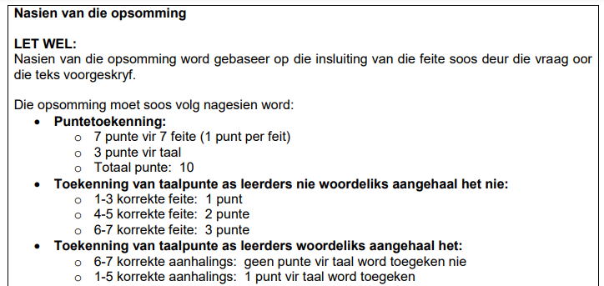

Direkte aanhaling | Eie woorde
- Hou by die spoedbeperking. | 1. Jy moet by die spoedbeperking hou.
2. Bly in jou motor. | 2. Jy moet in jou motor bly.
3. Dit is belangrik dat jy nie die diere voer nie. | 3. Moenie die diere voer nie.
4. Moenie skree of die wilde diere terg nie. | 4. Jy moenie die wilde diere terg of op hulle skree nie.
5. moet jy seker maak jou motor vol petrol is sodat dit nie langs die pad gaan staan nie. | 5. Maak seker jou motor is vol petrol.
6. Hou ‘n kaart van die wildtuin in jou motor. | 6. Jy moet ‘n kaart van die wiltuin in jou motor hou.
7. Maak seker hoe laat die hekke oopmaak en sluit. | 7. Jy moet seker maak hoe laat die hekke oopmaak en sluit.

Afdeling C
Taalkunde

Vraag 4

Antwoord | Punt
4.1.1 Mej. Muffet sit heeldag op haar stoel om haar pap te eet. | (1)
4.1.2 Sy geniet elke oggend die stilte. | (1)
4.2 Het die meisie groot geskrik vir die spinnekop? | (1)
4.3 Mej. Muffet het op haar stoel gesit. | (1)
4.4.1 spin - ne - kop | (1)
4.4.2 skrik - ge - maak | (1)
4.5.1 Mej. Muffet sit op haar stoel sodat sy ‘n heerlike bakkie pap eet. | (1)
4.5.2 Sy sit op haar stoel en sy eet haar pap. / Sy sit op haar stoel en eet haar  pap. | (1)
4.6.1 mooiste | (1)
4.6.2 pragtiger | (1)
4.6.3 oulike | (1)
4.7.1 Mej. Muffet het niemand agter haar gesien nie. | (1)
4.7.2 Moenie jou kos eet nie, Mej. Muffet! | (1)
4.8.1 waarop | (1)
4.8.2 wat | (1)
4.8.3 van wie | (1)
4.9 Mej. Muffet sal ‘n bakkie pap op haar skoot hê. | (1)
4.10.1 Die spinnekop vra wat die meisie doen. | (1)
4.10.2 Mej. Muffet sê dat (1) die spinnekop haar laat skrik het (1). | (2)

